Д-191. Математика. Задачи: тела вращения.
- Радиус основания цилиндра равен 6, высота равна 3. Найдите площадь боковой поверхности цилиндра, деленную на
2. Радиус основания цилиндра равен 9, высота равна 8. Найдите площадь боковой поверхности цилиндра, деленную на
3. Радиус основания цилиндра равен 9, высота равна 4. Найдите площадь боковой поверхности цилиндра, деленную на
4. Длина окружности основания цилиндра равна 8, высота равна 4. Найдите площадь боковой поверхности цилиндра.
5. Длина окружности основания цилиндра равна 4, высота равна 6. Найдите площадь боковой поверхности цилиндра.
6. Длина окружности основания цилиндра равна 2, высота равна 6. Найдите площадь боковой поверхности цилиндра.
7. 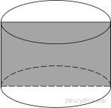 Площадь осевого сечения цилиндра равна 6. Найдите площадь боковой поверхности цилиндра, деленную на
8. Площадь осевого сечения цилиндра равна 4. Найдите площадь боковой поверхности цилиндра, деленную на
9. Площадь осевого сечения цилиндра равна 38. Найдите площадь боковой поверхности цилиндра, деленную на
10. 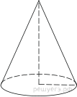 Высота конуса равна 3, образующая равна 8. Найдите площадь боковой и полной поверхности конуса.
11. Высота конуса равна 2, образующая равна 8. Найдите площадь боковой и полной поверхности конуса.
12. Высота конуса равна 15, образующая равна 16. Найдите площадь боковой и полной поверхности конуса.
13. 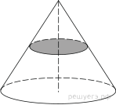 Площадь полной поверхности конуса равна 52. Параллельно основанию конуса проведено сечение, делящее высоту в отношении 1:1, считая от вершины конуса. Найдите площадь полной поверхности отсечённого конуса.
14. Площадь полной поверхности конуса равна 40. Параллельно основанию конуса проведено сечение, делящее высоту в отношении 1:1, считая от вершины конуса. Найдите площадь полной поверхности отсечённого конуса.
15. Площадь полной поверхности конуса равна 16. Параллельно основанию конуса проведено сечение, делящее высоту в отношении 1:1, считая от вершины конуса. Найдите площадь полной поверхности отсечённого конуса.
16. Длина окружности основания конуса равна 4, образующая равна 4. Найдите площадь боковой поверхности конуса.
17. Длина окружности основания конуса равна 6, образующая равна 4. Найдите площадь боковой поверхности конуса.
18. Длина окружности основания конуса равна 2, образующая равна 8. Найдите площадь боковой поверхности конуса.
19. Высота конуса равна 45, а диаметр основания — 56. Найдите образующую конуса.
20. Высота конуса равна 40, а диаметр основания — 60. Найдите образующую конуса.
21. Высота конуса равна 65, а диаметр основания — 144. Найдите образующую конуса.
22. 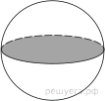 Площадь большого круга шара равна 11. Найдите площадь поверхности шара.
23. Площадь большого круга шара равна 42. Найдите площадь поверхности шара.
24. Площадь большого круга шара равна 43. Найдите площадь поверхности шара.
25. 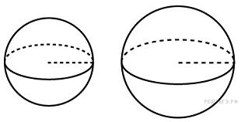 Радиусы двух шаров равны 15 и 36. Найдите радиус шара, площадь поверхности которого равна сумме площадей поверхностей двух данных шаров.
26. Радиусы двух шаров равны 18 и 24. Найдите радиус шара, площадь поверхности которого равна сумме площадей поверхностей двух данных шаров.
27. Радиусы двух шаров равны 20 и 48. Найдите радиус шара, площадь поверхности которого равна сумме площадей поверхностей двух данных шаров.

